Тема: Лабораторная работа № 9: «Строение цветка в связи с выполняемыми функциями»
Класс: 7 класс
Цель: Изучить строение цветка; доказать, что цветок – это видоизмененный побег.
Материалы и оборудование: живые или фиксированные цветки, препаровальная игла, предметные стекла, лупа, лезвие или скальпель.
Ход работы
- Организационный момент
Проверка отсутствующих, готовности класса
- Актуализация знаний
Проверка домашнего задания
- Обобщение пройденного материала
Выполнение лабораторной работы
Задание 1
- Рассмотрите рисунок, показывающий строение цветка (раздаточный материал)
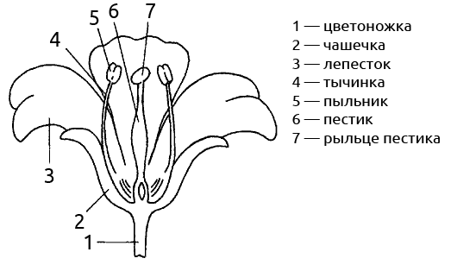
Задание 2. Расчлените цветок, рассмотрите отдельные его части. Подсчитайте число чашелистиков, лепестков, тычинок и пестиков.

Задание 3. Рассмотрите с помощью лупы строение тычинки. Найдите тычиночную нить и пыльник.
Задание 4. Рассмотрите пестик. Найдите рыльце, столбик, завязь. Разрежьте поперек, рассмотрите лупу. Найдите семязачаток.
Задание 5. Зарисуйте тычинку и пестик, обозначьте их части.
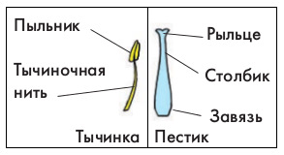
Задание 6. Докажите, что цветок является видоизмененным укороченным побегом.
Вывод: Цветок - видоизменённый укороченный побег ( с ограниченным ростом), служащий для семенного размножения.
Цветком обычно заканчивается главный или боковой побег.
ДОКАЗАТЕЛЬСТВА:
1. Как и всякий побег, цветок развивается из почки(цветковой).
2. Стеблевая часть цветка представлена цветоножкой и цветоложем.
3. Чашечка, венчик, тычинки и пестики образованы ( в процессе эволюции) видоизменёнными листьями.
4. Важным доказательством стеблевой природы цветоложа являются случаи егопрорастания ( пролификации), т.е. сильного удлинения оси с образованием над цветком побега или нового цветка.
5.Чашечка цветка - это совокупность обычно зелёных (фотосинтезирующих) чашелистиков. Чашелистики - видоизменённые верхушечные листья.
- Физкультминутка
- Закрепление знаний
Дайте краткие ответы на вопросы.
- Сравните строение цветков тюльпана и розы. В чем заключаются основные различия в строении этих цветов?
* Тюльпан - классический представитель класса однодольные, а роза - двудольные.
* У розы твердый ствол, а у тюльпана мягкий.
* У розы бутон плотный с многочисленными липесточками, у тюльпана липестки растут в один ряд.
* Роза растет кустом, тюльпан нет.
* Роза переносит холодные зимы, тюльпан нет.

- Некоторые растения деревьев и кустарников зацветают ранней весной, до распускания у них листьев. Какое это имеет значение для растений?
Это чаще всего встречается у ветроопыляемыхрастений с обильной листвой. Если бы вначале появлялись листья, а потом цветки, то пыльца, которую переносит ветер, попросту бы оставалась в листьях. И растение не могло бы дать потомство. Чтобы избежать этого, вначале распускаются цветки, происходит опыление, а потом уже листья.

- Как вы думаете, какая группа растений – однодомных, двудомных или с обоеполыми цветками – является наиболее прогрессивной? Почему?
Наиболее прогрессивные - имеющие обоеполые цветки. Большая вероятность опыления и образования плодов.
- Рефлексия
Самым сложным оказалось задание … .
Самым простым было задание … .
- Информирование о домашнем задании
Параграф 34

1 Вариант
1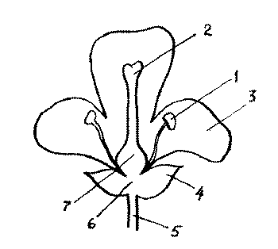2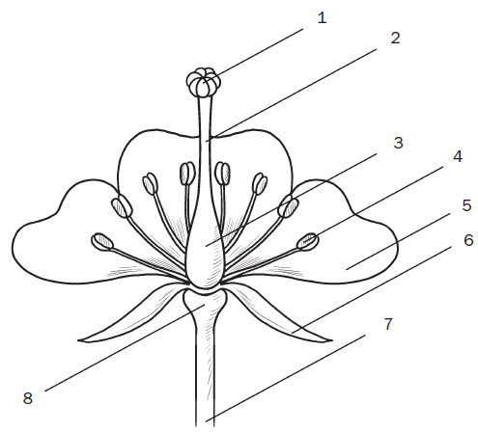

2 вариант
1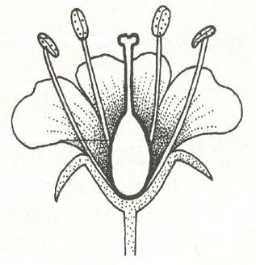2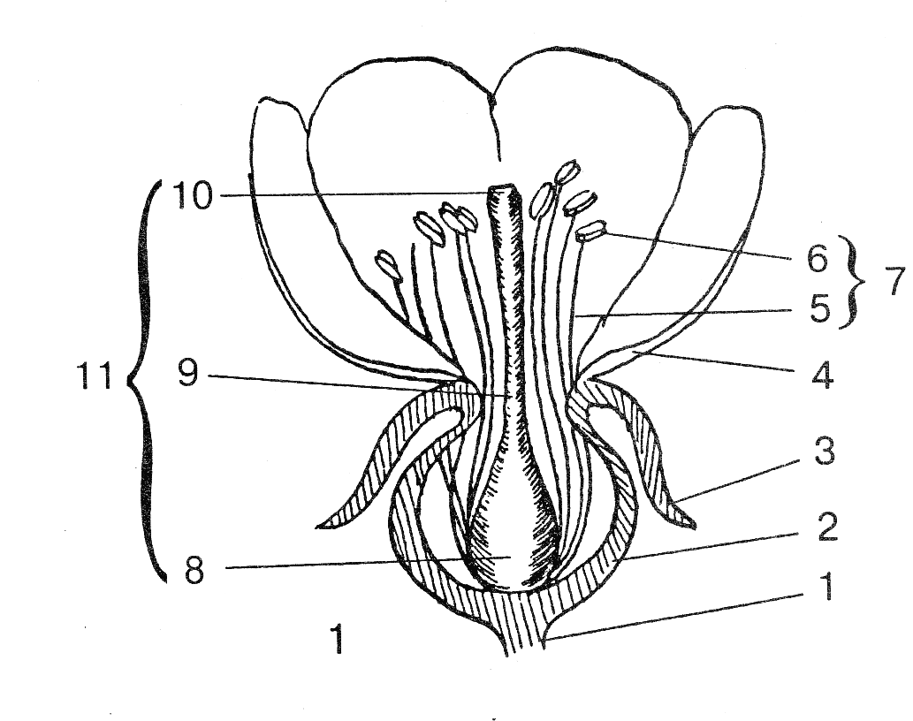

1 вариант
1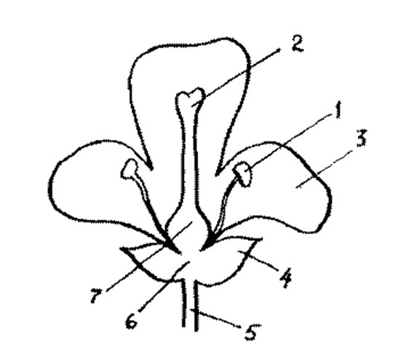2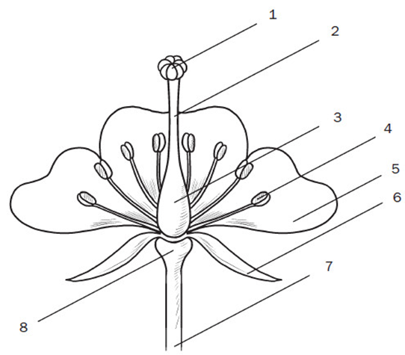
2 вариант
1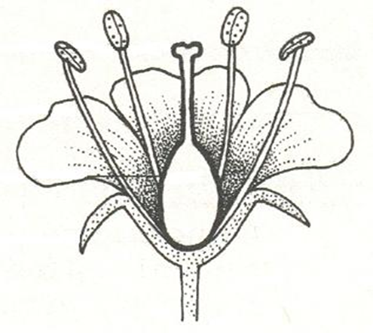2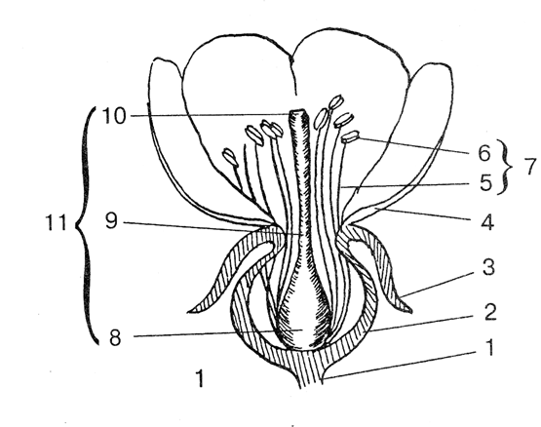
1 Вариант
12

2 вариант
12

